Clave Tarea 2 unificada

1.
*El rango de X es{0,1,2,…..,99999}
*El rango de X es {0,1,2,…..}, todos los enteros positivos

2.
Sí es una función válida ya que las probabilidades todas están entre 0 y 1. y
ΣP(x=X_{i}) = 1/8 + 2/8 + 2/8 + 2/8 + 1/8 = 1

P(X≤2) = P(x=-2)+ P(x=-1)+ P(x=0)+ P(x=1)+ P(x=2)=1/8+2/8+2/8+2/8+1/8 = 1

P(X>-2) = P(x=-1)+ P(x=0)+ P(x=1)+ P(x=2)= 2/8+2/8+2/8+1/8 = 7/8

P(-1≤X<1) = P(x=-1)+ P(x=0)= 2/8+2/8 = 4/8 = 1/2

P(X≤-1 o X=2) = P(x=-2)+ P(x=-1)+ P(x=2)= 1/8+2/8+1/8= 4/8=1/2

3. X= Número de salas utilizada

a)
X | P(X)
1 | 3/20=0.15
2 | 5/20=0.25
3 | 8/20=0.4
4 | 4/20=0.2
 | 1

b) µ= E(X)= 1(0.15) + 2(0.25) + 3(0.4) + 4(0.2)= 2.65 salas utilizadas

4. µ = E(X)= (b+a)/2= (0.19+0.15)/2 = 0.17
σ²= V(X) = [(b-a+1)²-1]/12 = [(0.19-0.15+1)²-1]/12 = 0.0068

5. Distribución Binomial
a) P(0≤X≤2)= (P(X=0) + P(X=1) + P(X=2) = 0.0115 + 0.0576 + 0.137 = 0.206

b) P(X=4) = 0.218

c) P(X>3) =1 -(P(X=3) + P(X=2) + P(X=1) +P(X=0))=1 –(0.21 +0.137+0.058+0.0115) = 0.589

d) E(x) = np = 20*0.2 = 4 estudiantes

6. 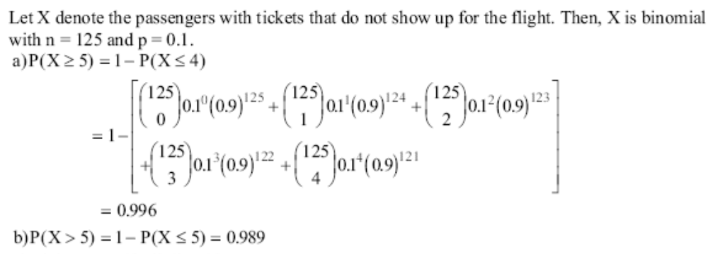

7.
a) P(X≥3)= 1 –(P(X=0) + P(X=1) + P(X=2) )= 1- (0.0907 + 0.2177+0.26127) = 0.4303

b) λ= 2.4 veces/días ($500/vez) = $1200.00

8.
a) µ= E(x)= (14.5 + 17.5) / 2 = 16 onzas
b) P (16 < x < 17.2) = (17.2 -16)(1 / (17.5 – 14.5)) = 0.40

9.
a) P (x < 22) = (22-20)(1/(25-20)) = 0.40
b) P ( x > 24) = (25-24)(1/(25-20)) = 0.20
c) µ= E(x)= (20 + 25) / 2 =22.5 miles de $ o $22,500

10.
a) P(Y>520) = P(z > 0.16) = 0.436441
b) P(Y<520) = P(z < 0.16) = 0.563559
c) P(440< Y < 530) = P (-0.48 < z < 0.24) = 0.594835 – 0.315614 = 0.279221
d) P(480< Y < 490) = P (-0.16 < z < -0.08) =0.031678

11.
a) P(x>72) = P (z> 1.33) = 1- P(z<1.33) = 1 – 0.908241= 0.091759; 27.53 estudiantes ≈ 28 estudiantes

b) P(x≤64) = P(z < -1.33) = 1- P(z<1.33) = 1 – 0.908241= 0.091759; 27.53 estudiantes ≈ 28 estudiantes

c) P ( 65 < x < 71) = P(-1<z<1)= P(z<1) – (1-P(z<1)) = 0.68269; 204.8 estudiantes ≈ 205 estudiantes

12.µ = 5.5 y σ = 1.2247
P(x<7.7) = P(z<1.8) = 0.964070
Como hay 100 plazas de 2000 aspirantes solo el (100/2000)=0.05 de mayor puntaje obtendrá la plaza y como 0.964070 > 0.95 sí es oportuno ir organizando la fiesta.

13. µ = ? y σ = 5.5

5% superior en la curva es igual a buscar 95% en tabla lo cual nos da z= 1.65

Y teniendo que x=139, por lo que despejando en fórmula µ= 129.925

El peso medio de los frascos de café es 129.925

14. ¿Qué característica tiene el valor esperado de un estimador insesgado?
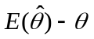
Que es igual al parámetro

- ¿Cómo se llama la desviación estándar de un estimado?
Error típico o error estándar.

- ¿Si tiene dos estimadores insesgados diferentes del mismo parámetro, qué criterio utiliza para escoger uno?
Se comparan sus varianzas y se escoge el que tiene menor varianza

- ¿Qué es un estimador de máxima verosimilitud?
Es un estimador que se obtiene al maximizar la función de verosimilitud que no es más que la probabilidad de que ocurra cierta muestra.

- Sea X que tenga una distribución normal con media μ y varianza desconocidas, escriba la fórmula de los estimadores de máxima verosimilitud de estos parámetros si se usa una muestra de tamaño n.
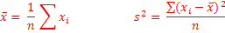

- Explique el teorema del límite central si tiene una muestra aleatoria de tamaño n tomada de una población (finita o infinita)
La suma de n variables aleatorias distribuidas independientemente sigue una distribución aproximadamente normal.

- Construya un intervalo de 98% de confianza sobre la media de la población con los siguientes datos:
n = 12
s = 2.1
SOLUCION
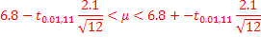
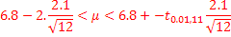

Interpretación: Se tiene un 98% de confianza de que la media de la población se encuentra entre 5.152 y 8.448.

- Es razonable pensar que la media de la población es 10? Explique
No es razonable porque está fuera del intervalo de 98% de confianza.

- Construya un intervalo de 95% de confianza sobre la media de la población con los siguientes datos.
n = 15
s = 1.9

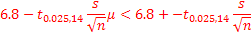
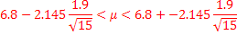

Interpretación: Se tiene un 95% de confianza de que la media de la población se encuentra entre 5.748 y 7.852

22.

Se obtiene la media de los 40 datos, muestra grande y es = 14.33, se obtiene la desviación estándar muestral y es = 4.45. La raíz cuadrada de 40 es 6.32.

Como la muestra es grande, aunque no se conozca σ, se usa la distribución z.

El intervalo de confianza del 95% para la media verdadera, μ, es:

(14.33 – (1.96)(4.45)/6.32, 14.33+(1.96)(4.45)/6.32) = ( 12.95, 15.71)

Interpretación: Se tiene un 95% de confianza de que la media de la población se encuentra entre 12.95 y 15.71.

23.
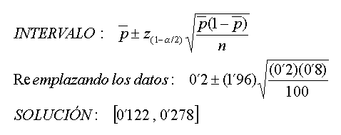

Interpretación: Tenemos una certeza del 95% de que la verdadera proporción de amas de casa que preferirían la aspiradora está entre 12´2% y 27´8%.

24.

Se debe suponer normalidad de la distribución.

El intervalo de confianza del 95% para la varianza verdadera, σ², es:

(24)100 < σ² < (24)100 , donde 39.36 es el valor de χ2 con α/2 y 24 grados de libertad
39.36 12.40 y 12.40 es el valor de χ2 con 1 - α/2 y 24 grados de libertad.

Al realizar los cálculos el intervalo de confianza para σ² queda:

(60.98, 193.55)

Se tiene un 95% de confianza de que la varianza de la población se encuentra entre 60.98 y 193.55.

